Actividad para profundizar
Plantas de nuestro país

Observa las fotografías de estas plantas.
Recorta y pega en el recuadro el nombre de cada planta.

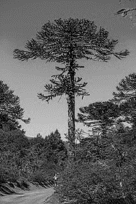
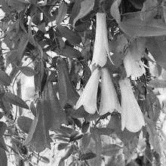
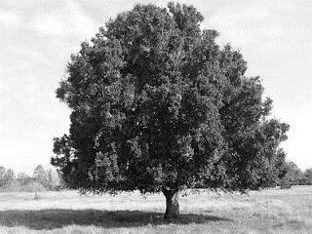

Boldo Araucaria Copihue

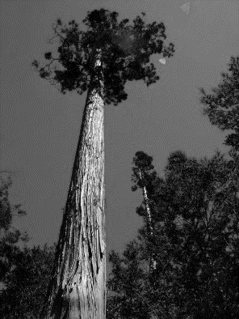
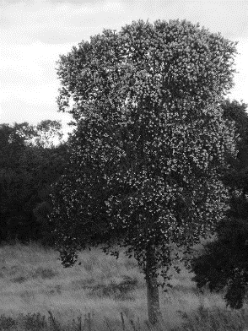
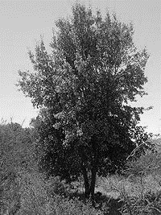

Quillay Alerce Ulmo
…………………………………………………………………………….........

quillay
araucaria
boldo
copihue
ulmo
alerce

